哈尔滨工业大学

<<数据库系统>>
实验报告二

(2023年度秋季学期)

姓名： | 张智雄
学号： | 2021112845
学院： | 计算学部
教师： | 程思瑶

实验二 数据库系统开发

实验目的
在熟练掌握MySQL基本命令、SQL语言以及用C语言编写MySQL操作程序的基础上，学习简单数据库系统的设计方法，包括数据库概要设计、逻辑设计。

实验环境
Windows 11、MySQL关系数据库管理系统、Anaconda+Python3.8编程环境。

实验过程及结果
本实验拟开发一个学校信息管理数据库系统，并基于PyQt5和pymysql库实现可视化界面，实验过程及结果如下：

3.1 绘制系统的E-R图（包括8个实体和7个联系）
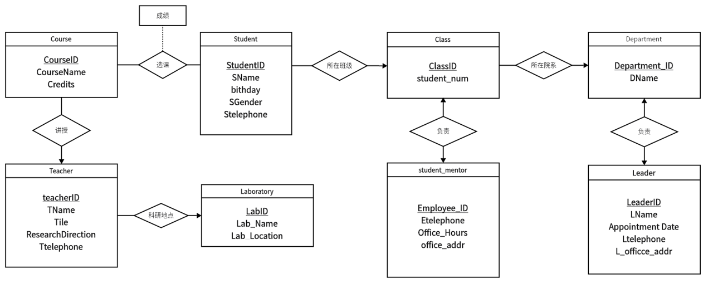
图 1 学校信息管理数据库系统E-R图
上图中的关系8个实体和7个联系，实体包括学生Student、课程Course、班级Class、教师Teacher、实验室Laboratory、院系Department、辅导员Student mentor、院领导Leader。
联系可分为一对一联系、一对多联系、多对多联系：
表格 1 联系的类别与含义
联系类别 | 联系名称 | 联系含义
一对一联系 | 负责 | 每个系只有一个系主任，一个系主任只能负责一个系
一对一联系 | 负责 | 一个班只有一个辅导员，一个辅导员只能负责一个班
多对一联系 | 所在院系 | 一个班只能属于一个院系，一个院系可以包含多个班级
多对一联系 | 所在班级 | 一名学生只能属于一个班级，一个班级可以包含多名学生
多对一联系 | 讲授 | 一门课程只能由一位老师讲授，一位老师可以讲授多门课程
多对一联系 | 科研地点 | 一位老师只能属于一个实验室，一个实验室可以拥有多个老师
多对多联系 | 选课 | 一名学生可以选修多门课，一门课可以同时被多名学生选修

3.2 根据实体与联系建立关系
为上述概念数据库模式中的每个普通实体集及实体间联系建立关系，建立过程中体现关系完整性约束：主键约束、外键约束，空值约束，具体如下：

3.2.1 简单实体建立关系
本实验采用的均为普通实体集，因此直接将实体集中所有简单属性作为对应关系的属性，而实体集的码即是关系的主码。
- 学生信息关系Student (Student_ID, Student_NAME, birthday, SGender, tel ephone)
使用SQL的CREATE TABLE语句建立关系：
- CREATE TABLE student (
- Student_ID CHAR(6) NOT NULL,
- Student_NAME CHAR(20) NOT NULL,
- birthday DATE,
- SGender varchar(6),
- telephone CHAR(8) NOT NULL,
- PRIMARY KEY (Student_ID)
- );
其中，设置Student_ID为主码，确保学号的唯一性和非空性；同时设置该关系中的Student_ID，Student_NAME，telephone属性均不能为空（空值约束）。
- LOAD DATA LOCAL INFILE "path\\to\\student.txt" INTO TABLE student
- SELECT * FROM student
而后从文本文件导入数据后，查询可视化如下图所示：
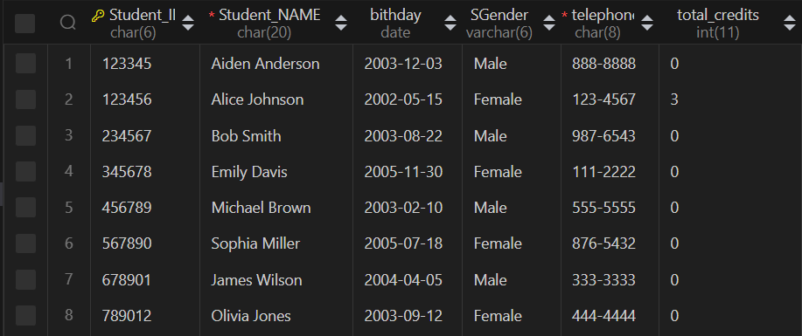
图 2 学生信息关系实例
- 课程信息关系Course (course_ID, course_name, credits)
使用SQL的CREATE TABLE语句建立关系：
- CREATE TABLE course (
- course_ID CHAR(4) NOT NULL,
- course_name CHAR(15) NOT NULL,
- credits INT NOT NULL,
- PRIMARY KEY (course_ID)
- );
其中，设置course_ID为主码，该属性具有唯一性和非空性；同时设置该关系中的所有属性不能为空（空值约束）。
而后从文本文件导入数据后，查询可视化如下图3左所示：
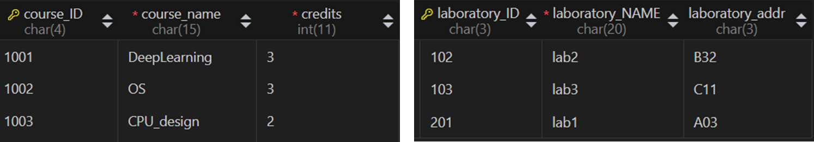
图 3 关系实例（左为课程信息关系，右为实验室信息关系）
- 教师信息关系Teacher(teacher_ID, teacher_name, Title, ResearchDirection, Ttelephone)
使用SQL的CREATE TABLE语句建立关系：
- CREATE TABLE teacher (
- teacher_ID CHAR(4) NOT NULL,
- teacher_name CHAR(15) NOT NULL,
- Title CHAR(15),
- ResearchDirection CHAR(15),
- Ttelephone CHAR(8),
- PRIMARY KEY (teacher_ID)
- );
其中，设置teacher_ID为主码，确保职工号具有唯一性和非空性；同时设置该关系中的teacher_ID，teacher_name属性不能为空（空值约束）。
而后从文本文件导入数据后，查询可视化如图4所示：
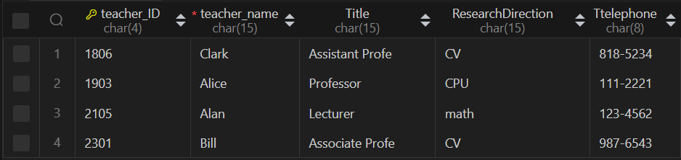
图 4 教师信息关系实例
- 实验室信息关系Laboratory (laboratory_ID, laboratory_NAME, laboratory_ addr)
使用SQL的CREATE TABLE语句建立关系：
- CREATE TABLE laboratory (
- laboratory_ID CHAR(3) NOT NULL,
- laboratory_NAME CHAR(20) NOT NULL,
- laboratory_addr CHAR(3),
- PRIMARY KEY (laboratory_ID)
- );
其中，设置laboratory_ID为主码，确保实验室的唯一性和非空性；同时设置该关系中的laboratory_ID，laboratory_NAME属性不能为空（空值约束）。
而后从文本文件导入数据后查询可视化如上图3右所示。
- 院领导信息关系Leader (leaderID, LName, Appointment_Date, Ltelephone, L_officce_addr)
使用SQL的CREATE TABLE语句建立关系：
- CREATE TABLE leader (
- leaderID CHAR(4) NOT NULL,
- LName VARCHAR(15) NOT NULL,
- Appointment_Date CHAR(15),
- Ltelephone CHAR(8),
- L_officce_addr CHAR(3),
- PRIMARY KEY (leaderID)
- );
其中，设置leaderID为主码，确保数据的唯一性和非空性；同时设置该关系中的leaderID，LName属性不能为空（空值约束）。
而后从文本文件导入数据后，查询可视化如下图5所示。
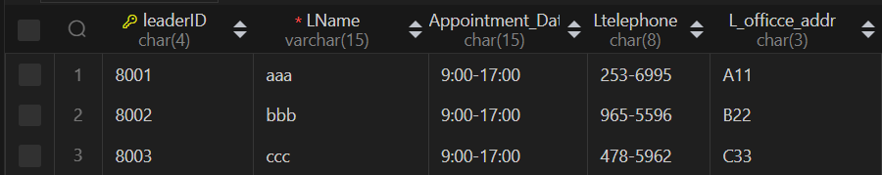
图 5 院领导信息关系实例
- 院系信息关系department (Department_ID, Dname, leaderID)
使用SQL的CREATE TABLE语句建立关系：
- CREATE TABLE department (
- Department_ID CHAR(3) NOT NULL,
- Dname CHAR(30) NOT NULL,
- leaderID CHAR(4),
- PRIMARY KEY (Department_ID),
- FOREIGN KEY (leaderID) REFERENCES leader(leaderID)
- );
其中，设置Department_ID为主码，确保院系的唯一性和非空性；同时设置该关系中的Department_ID，Dname属性不能为空（空值约束）。
此外，设置leaderID 是对应于 leader 表的外键，确保数据一致性。
而后从文本文件导入数据后，查询可视化如下图6左所示。
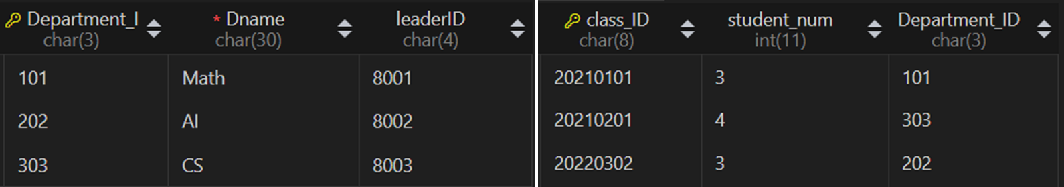
图 6 信息关系实例（左图为院系信息关系，右图为班级信息关系）
- 班级信息关系Class(class_ID, student_num, Department_ID)
使用SQL的CREATE TABLE语句建立关系：
- CREATE TABLE Class (
- class_ID CHAR(8) NOT NULL,
- student_num INT,
- Department_ID CHAR(3),
- PRIMARY KEY (class_ID),
- FOREIGN KEY (Department_ID) REFERENCES department(Department_ID)
- );
其中，设置class_ID为主码，确保班级的唯一性和非空性；同时不额外设置空值约束，因此仅class_ID属性不能为空（空值约束）。
此外，设置Department_ID 是对应于department 表的外键，确保数据一致性。
而后从文本文件导入数据后，查询可视化如上图6右所示。
- 辅导员信息关系Student_mentor (Employee_ID, Employee_name, E_Office Hours, E_Office_addr, class_ID)
使用SQL的CREATE TABLE语句建立关系：
- CREATE TABLE student_mentor (
- Employee_ID CHAR(4) NOT NULL,
- Employee_name VARCHAR(15) NOT NULL,
- Etelephone CHAR(8),
- E_Office_Hours CHAR(15),
- E_Office_addr CHAR(3),
- class_ID CHAR(8),
- PRIMARY KEY (Employee_ID),
- FOREIGN KEY (class_ID) REFERENCES class(class_ID)
- );
其中，设置职工号Employee_ID为主码，确保数据的唯一性和非空性；同时设置该关系中的Employee_ID,，Employee_name属性不能为空（空值约束）。
此外，设置class_ID 是对应于 class 表的外键，确保数据一致性。
而后从文本文件导入数据后，查询可视化如下图7所示。
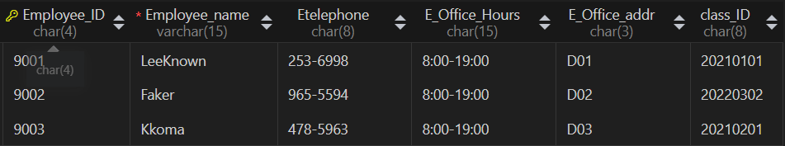
图 7 辅导员信息关系实例

3.2.2 联系建立关系
上述院领导、院系、班级、辅导员实体间的联系都是简单一对一或一对多的联系，因此在建立关系时就已将联系包含之内，不需要额外建立关系。而学生、课程、教师、实验室实体间的联系则需要额外建立关系（事实上，仅学生与课程之间的多对多联系需要额外建立关系，其余联系可以蕴含在实体对应的关系中）
- 学生选课信息关系S_course (Student_ID, course_ID, grade)
使用SQL的CREATE TABLE语句建立关系：
- CREATE TABLE S_course (
- Student_ID CHAR(6) NOT NULL,
- course_ID CHAR(4) NOT NULL,
- grade INT,
- PRIMARY KEY (Student_ID, course_ID),
- FOREIGN KEY (Student_ID) REFERENCES student(Student_ID),
- FOREIGN KEY (course_ID) REFERENCES course(course_ID)
- );
其中，设置(Student_ID, course_ID)为主码，确保组合唯一性，因此Student_ID和course_ID属性值均不能为空（空值约束）。
此外，设置Student_ID是对应于student表的外键，course_ID是对应于course表的外键，确保数据一致性。
而后从文本文件导入数据后，查询可视化如下图8左所示。
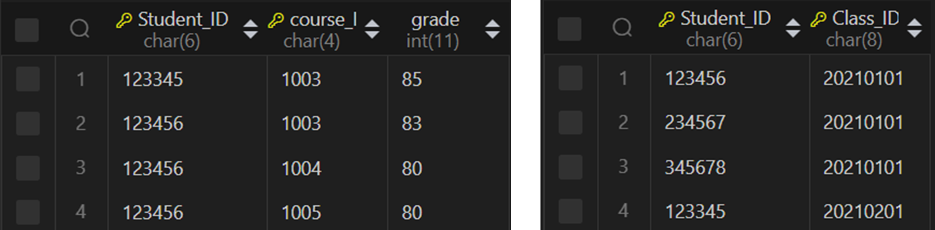
图 8 信息关系实例（左图为学生选课信息关系，右图为学生所属班级信息关系）
- 学生所属班级信息关系S_Class (Student_ID, Class_ID)
使用SQL的CREATE TABLE语句建立关系：
- CREATE TABLE S_Class (
- Student_ID CHAR(6) NOT NULL,
- Class_ID CHAR(8) NOT NULL,
- PRIMARY KEY (Student_ID, Class_ID),
- FOREIGN KEY (Student_ID) REFERENCES student(Student_ID),
- FOREIGN KEY (Class_ID) REFERENCES class(class_ID)
- );
其中，设置(Student_ID, Class_ID)为主码，确保组合唯一性，因此Student_ID和Class_ID属性值均不能为空（空值约束）。
此外，设置Student_ID是对应于student表的外键，Class_ID是对应于class表的外键，确保数据一致性。
而后从文本文件导入数据后，查询可视化如上图8右所示。
- 教师授课信息关系teach (course_ID, teacher_ID)
使用SQL的CREATE TABLE语句建立关系：
- CREATE TABLE teach (
- course_ID CHAR(4) NOT NULL,
- teacher_ID CHAR(4) NOT NULL,
- PRIMARY KEY (course_ID, teacher_ID),
- FOREIGN KEY (course_ID) REFERENCES course(course_ID),
- FOREIGN KEY (teacher_ID) REFERENCES teacher(teacher_ID)
- );
其中，设置(course_ID, teacher_ID)为主码，确保组合唯一性，因此course_ID和teacher_ID属性值均不能为空（空值约束）。
此外，设置course_ID是对应于course表的外键，teacher_ID是对应于teacher表的外键，确保数据一致性。
而后从文本文件导入数据后，查询可视化如下图9左所示。
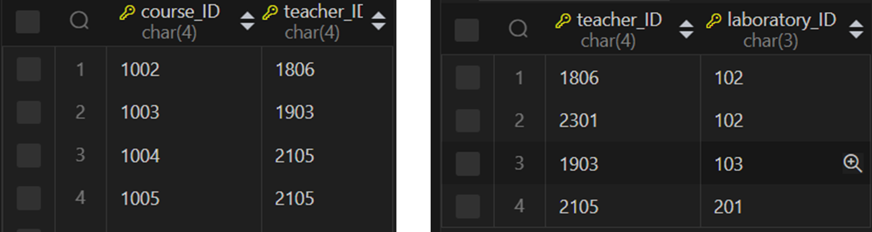
图 9 信息关系实例（左图为教师授课信息关系，右图为教师就职信息关系）
- 教师就职信息关系work (teacher_ID, laboratory_ID)
使用SQL的CREATE TABLE语句建立关系：
- CREATE TABLE work (
- teacher_ID CHAR(4) NOT NULL,
- laboratory_ID CHAR(3) NOT NULL,
- PRIMARY KEY (teacher_ID, laboratory_ID),
- FOREIGN KEY (teacher_ID) REFERENCES teacher(teacher_ID),
- FOREIGN KEY (laboratory_ID) REFERENCES laboratory(laboratory_ID)
- );
其中，设置(teacher_ID, laboratory_ID)为主码，确保组合唯一性，因此teacher_ ID和laboratory_ID属性值均不能为空（空值约束）。
此外，设置teacher_ID是对应于teacher表的外键，laboratory_ID是对应于laboratory表的外键，确保数据一致性。
而后从文本文件导入数据后，查询可视化如上图9右所示。

3.3 常用视图创建
本实验中，针对实际需求对四个常用的查询创建视图如下。
- 学生成绩视图s_course_view (Student_ID, Student_NAME, course_name, grade)：包含学号，学生姓名，课程名称，成绩信息
使用SQL的CREATE VIEW语句建立视图，从关系"S_course"、"student"和"course"的自然连接中选择数据，包括学号Student_ID、学生姓名Student_NAME、课程名称course_name以及成绩grade；
对结果进行分组，按照课程编号course_ID、学号Student_ID以及成绩grade进行分组；
对分组的结果进行排序，按照课程编号course_ID升序排列，成绩grade降序排列。
- CREATE VIEW S_course_view
- AS
- SELECT S_course.Student_ID,student.Student_NAME,course.course_name,S_course.grade
- FROM S_course, student, course
- WHERE S_course.Student_ID=student.Student_ID and S_course.course_ID=course.course_ID
- GROUP BY S_course.course_ID, S_course.Student_ID, grade
- ORDER BY S_course.course_ID ASC, grade DESC;
查询可视化如下图所示。
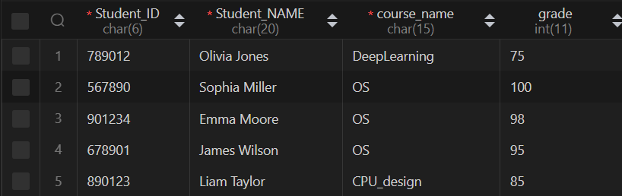
图 10 学生成绩视图查询
- 学生的基本信息视图S_basic_info_view (Student_ID, Student_NAME, age, Class_ID, Dname, telephone, mentor_name)：包含学号，学生，年龄，班级，院系，辅导员，学生联系方式信息。
使用SQL的CREATE VIEW语句建立视图，使用左外连接将学生表与"s_class"表、"class"表、"student_mentor"表和"department"表连接起来；
对结果进行分组，按照学号Student_ID、学生姓名Student_NAME、年龄age、班号Class_ID、院系名称Dname、联系方式telephone、辅导员姓名mentor_name进行分组（每个分组内的这些列的值都是唯一的）。
其中，使用了TIMESTAMPDIFF函数计算年份差异，并使用DATE_FORMAT函数来比较月份和日期，以确保准确计算年龄；
对分组的结果进行排序，按照班号Class_ID升序排列，学号Student_ID升序排列。
- CREATE VIEW S_basic_info_view AS
- SELECT
- Student_ID,
- Student_NAME,
- TIMESTAMPDIFF(YEAR, student.bithday, CURDATE()) - (DATE_FORMAT(CURDATE(), '%m%d') < DATE_FORMAT(student.bithday, '%m%d')) AS age,
- Class_ID,
- Dname,
- telephone,
- Employee_name AS mentor_name
- FROM
- student
- NATURAL LEFT OUTER JOIN s_class
- NATURAL LEFT OUTER JOIN class
- NATURAL LEFT OUTER JOIN student_mentor
- NATURAL LEFT OUTER JOIN department
- GROUP BY
- Student_ID,
- Student_NAME,
- age,
- Class_ID,
- Dname,
- telephone,
- mentor_name
- ORDER BY
- Class_ID ASC,
- Student_ID ASC;
查询可视化如下图所示。
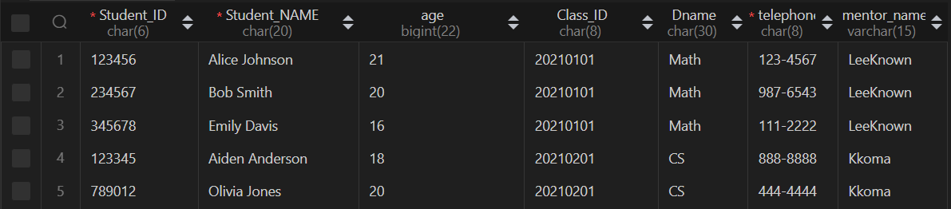
图 11 学生基本信息视图查询
- 教师的基本信息视图t_basic_info_view (teacher_ID, teacher_name, course _name, Title, ResearchDirection, laboratory_NAME, Ttelephone)：包含职工号，姓名，讲授课程，职称，研究方向，所属实验室，联系方式信息
使用SQL的CREATE VIEW语句建立视图，使用左外连接将教师表与"teach"表、"course"表、"work"表和"laboratory"表连接起来；
对结果进行分组，按照职工号teacher_ID、教师姓名teacher_name、课程名称course_name、职称Title、研究方向ResearchDirection、实验室名称laboratory_ NAME、电话号码Ttelephone进行分组（每个分组内的这些列的值都是唯一的）；
对分组的结果进行排序，按照实验室名称laboratory_NAME升序排列，研究方向ResearchDirection升序排列。
- CREATE VIEW t_basic_info_view AS
- SELECT
- teacher_ID,
- teacher_name,
- course_name,
- Title,
- ResearchDirection,
- laboratory_NAME,
- Ttelephone
- FROM
- teacher
- NATURAL LEFT OUTER JOIN teach
- NATURAL LEFT OUTER JOIN course
- NATURAL LEFT OUTER JOIN work
- NATURAL LEFT OUTER JOIN laboratory
- GROUP BY
- teacher_ID,
- teacher_name,
- course_name,
- Title,
- ResearchDirection,
- laboratory_NAME,
- Ttelephone
- ORDER BY
- laboratory_NAME ASC,
- ResearchDirection ASC;
查询可视化如下图所示。
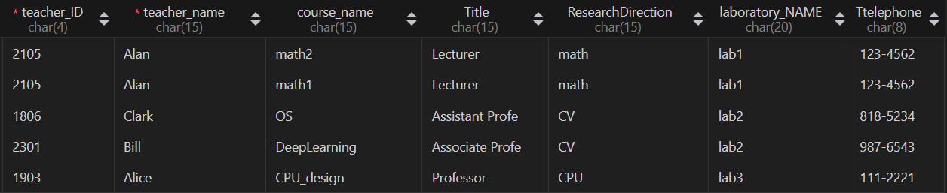
图 12 教师基本信息视图查询
- 院系的基本信息视图D_basic_info_view (Department_ID, Dname, LName, Ltelephone)：包含院系编号，名称，系主任，系主任联系方式信息
使用SQL的CREATE VIEW语句建立视图，使用左外连接将部门表与"leader"表连接起来，以获取部门领导的信息；
对结果进行分组，按照院系编号Department_ID、名称Dname、系主任姓名LName、系主任联系方式Ltelephone进行分组（分组内值都是唯一的）。
对分组的结果进行排序，按照院系编号Department_ID升序排列。
- CREATE VIEW D_basic_info_view AS
- SELECT
- Department_ID,
- Dname,
- LName,
- Ltelephone
- FROM
- department
- NATURAL LEFT OUTER JOIN leader
- GROUP BY
- Department_ID,
- Dname,
- LName,
- Ltelephone
- ORDER BY
- Department_ID ASC;
查询可视化如下图所示。
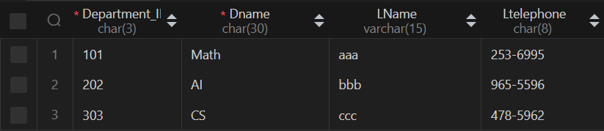
图 13 院系基本信息视图查询

3.4 索引创建
索引是一种用于提高数据库查询性能的数据结构，它允许数据库系统更快地定位和检索数据。以下是对三种常用的属性（非主键）建立索引。
- 在"department"表的Dname列上创建一个升序排序的索引，用于优化按照部门名称的查询。
- 在"course"表的credits列上创建一个升序排序的索引，用于提高按照课程学分的检索效率。
- 在"student"表的birthday列上创建一个升序排序的索引，用于优化按照学生生日的查询。
- CREATE INDEX Dname_index ON department(Dname ASC);
- CREATE INDEX credits_index ON course(credits ASC);
- CREATE INDEX birthday_index ON student(bithday ASC);
而后通过SHOW INDEX语句对索引进行查询，可以看到除主键外，新建立了3个索引。
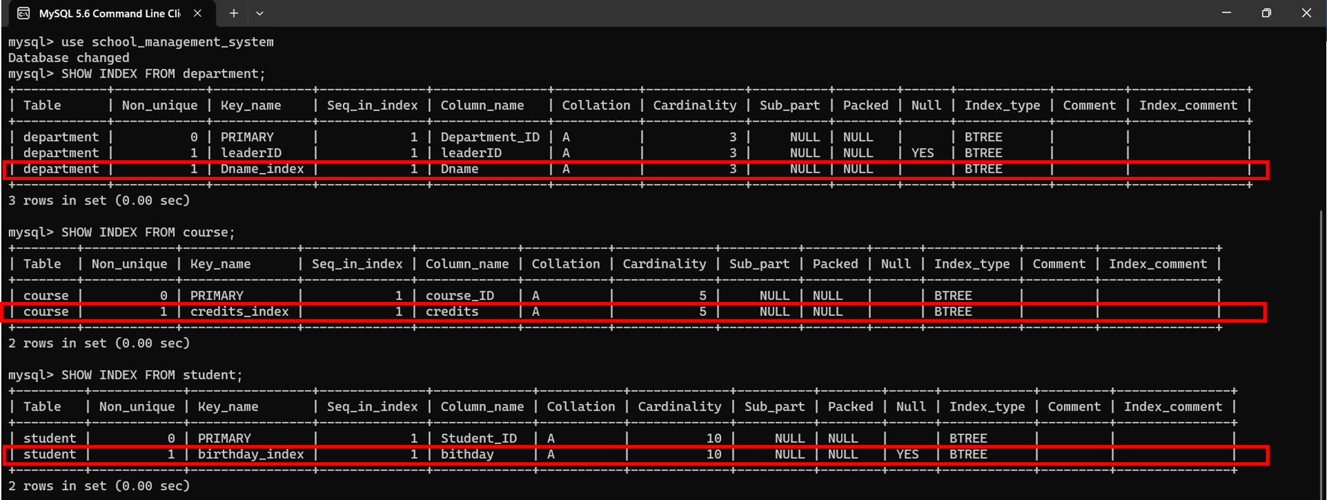
图 14 索引查看

3.5 插入删除
对建立的数据库使用SQL语言进行插入、删除操作，在插入空值、重复值时需给予提示或警告，以检验表的完整性约束。

3.5.1 插入（包含插入空值和重复值）
使用SQL INSERT语句，向数据库中的"student"表插入一条新的学生记录。
- INSERT INTO student (student_id, student_name, bithday, SGender, telephone)
- VALUES ('123344', 'John Doe', '2023/01/15', 'Male', '987-5432');
在UI界面下显示如下，插入成功。
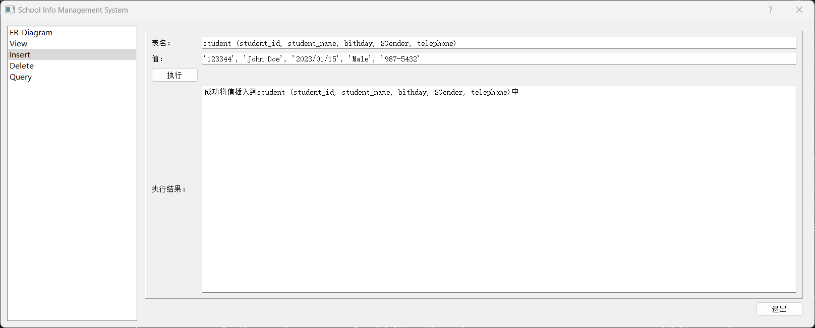
图 15 插入成功运行界面
使用SQL INSERT语句，向数据库中的"student"表插入一条新的学生记录，此时设置student_name为空。
- INSERT INTO student (student_id, bithday, SGender, telephone)
- VALUES ('123343','1992-05-20', 'Female', '87654321');
在UI界面下显示如下，插入失败，原因是Student_NAME域并未有默认值。
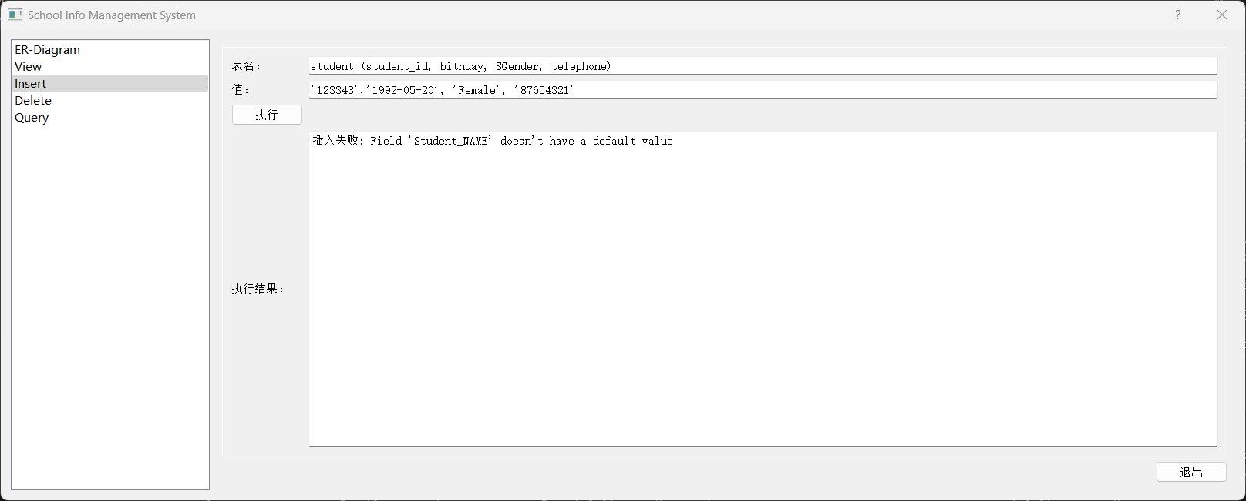
图 16 插入空值运行界面
之后再向数据库中的"student"表插入一条新的学生记录，此时设置Student_id与之前插入的数据重复。
- INSERT INTO student (student_id, student_name, bithday, SGender, telephone)
- VALUES ('123344','Jane Smith','1995-03-10','Female', '76543210');
在UI界面下显示如下，插入失败，原因是Student_id为主键不能重复。
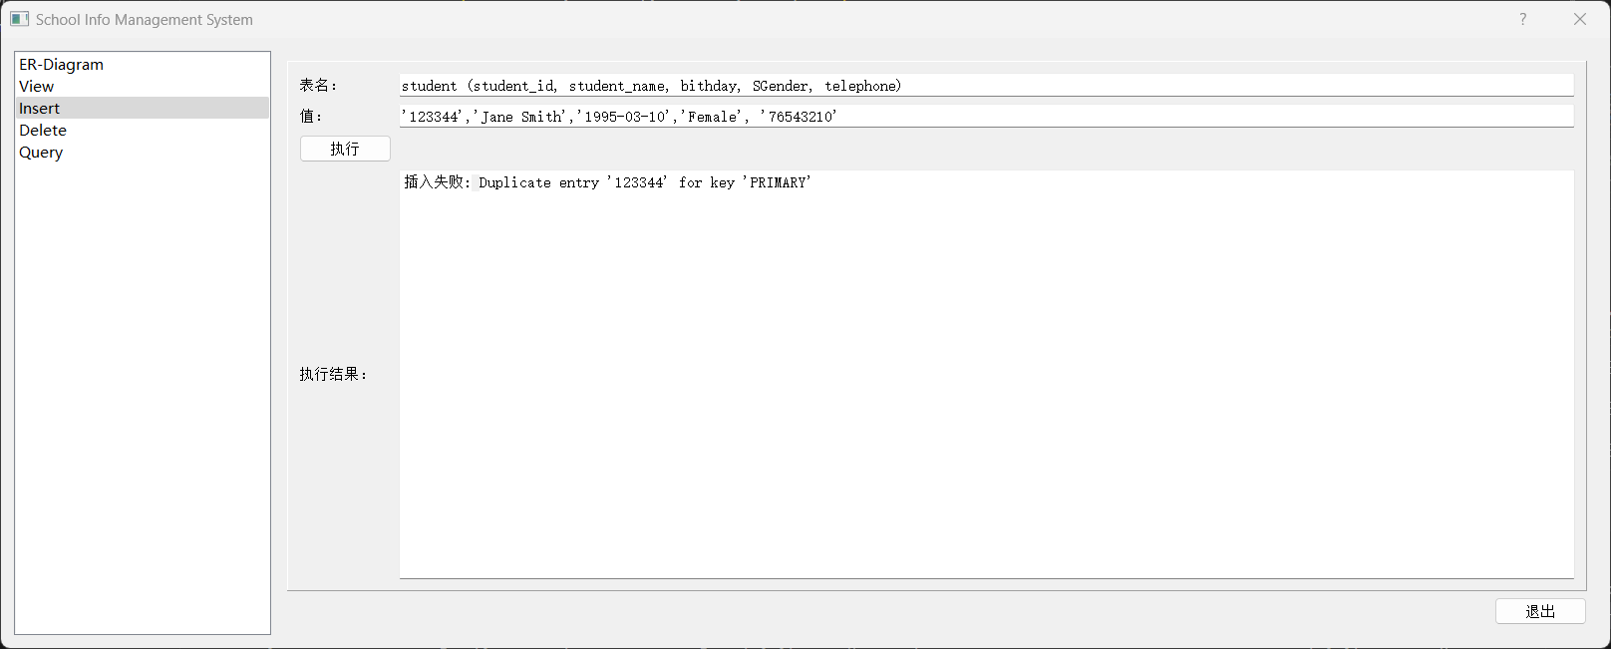
图 17 插入重复值运行界面
运行结束后对比前后"student"表信息，发现仅成功插入一条信息，与本次操作预期结果吻合。
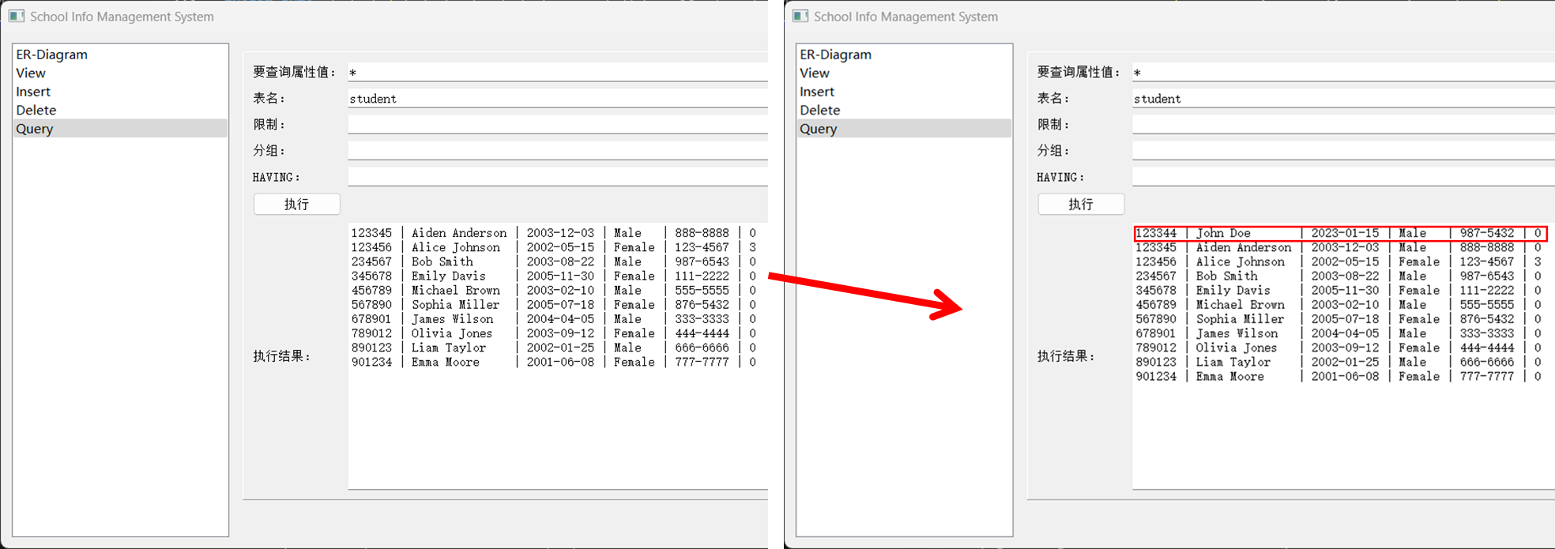
图 18 插入前后数据库信息对比

3.5.2 删除（包含删除空值和不符合外键约束的元组）
使用SQL DELETE语句，从"student"表中删除学号为123344的学生记录。
- DELETE FROM student WHERE student_id = '123344';
在UI界面下显示如下图19，删除成功。
然后，从"laboratory"表中删除地址为E33的实验室记录（实际表中没有满足此条件的元组）。
- DELETE FROM laboratory WHERE laboratory_addr = 'E33';
在UI界面下显示如下图20，未找到匹配的数据，没有对原表进行改动。
最后，从"teacher"表中删除教师职工号为1806的教师记录。
- DELETE FROM teacher WHERE teacher_ID = '1806';
在UI界面下显示如下图21，表明在试图删除或更新参考表（teacher）中的行时存在外键约束违规。
具体而言，teach表中的teacher_ID列引用了teacher表中的teacher_ID列，因此删除不能简单删除"teacher"表中的元组记录。
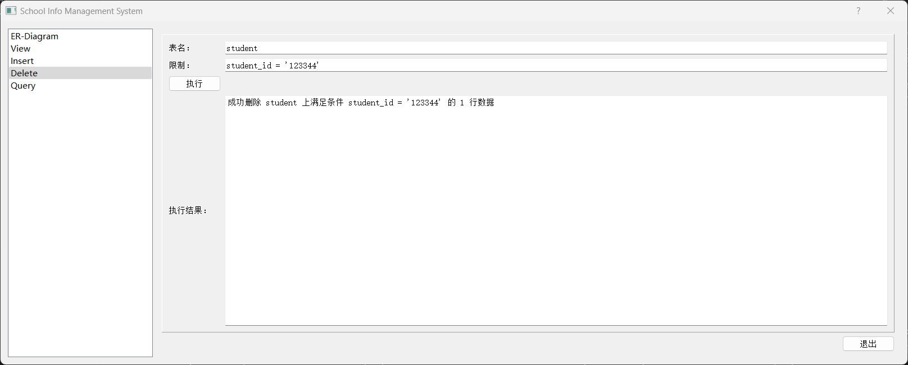
图 19 正常删除运行界面
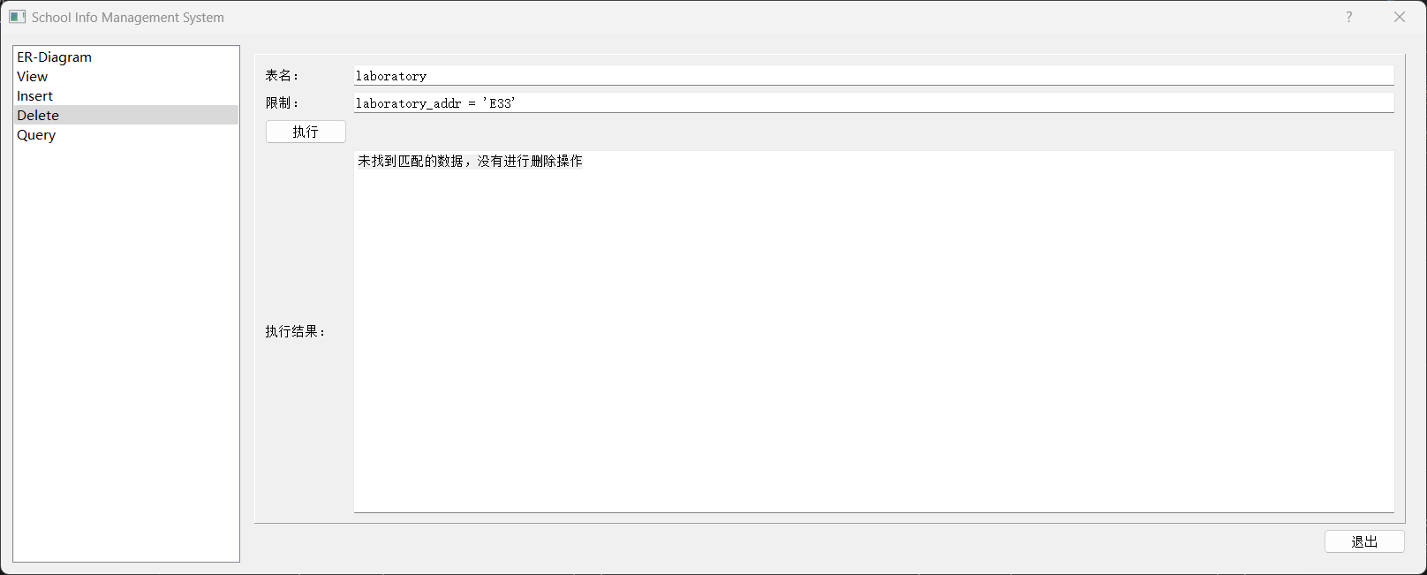
图 20 删除空值运行界面
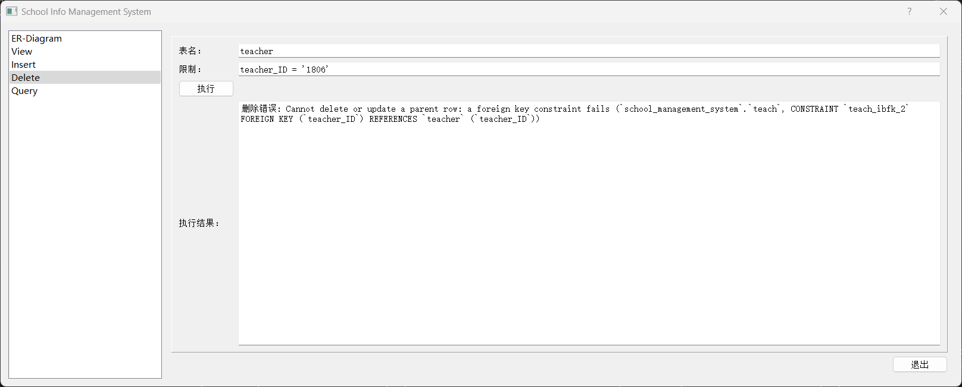
图 21 删除不满足外键约束运行界面

3.6 查询
对建立的数据库使用SQL语句进行连接查询、嵌套查询、分组查询，体现分组、Having语句进行查询。
- 连接查询（查看某个班的学生的选课门数）
使用SQL SELECT语句，将学生表、学生班级表和选修课程表通过自然左外连接联结在一起，然后根据条件筛选出班级为20210101的记录。最后，通过对学生ID和姓名进行分组，并使用COUNT函数统计每个学生选修的课程数量。
- SELECT s.Student_ID, s.Student_NAME, COUNT(s_course.course_ID) AS CourseCount
- FROM student s
- natural left outer join s_class
- natural left outer join s_course
- WHERE s_class.Class_ID = '20210101'
- GROUP BY s.Student_ID, s.Student_NAME;
在UI界面下显示如下：
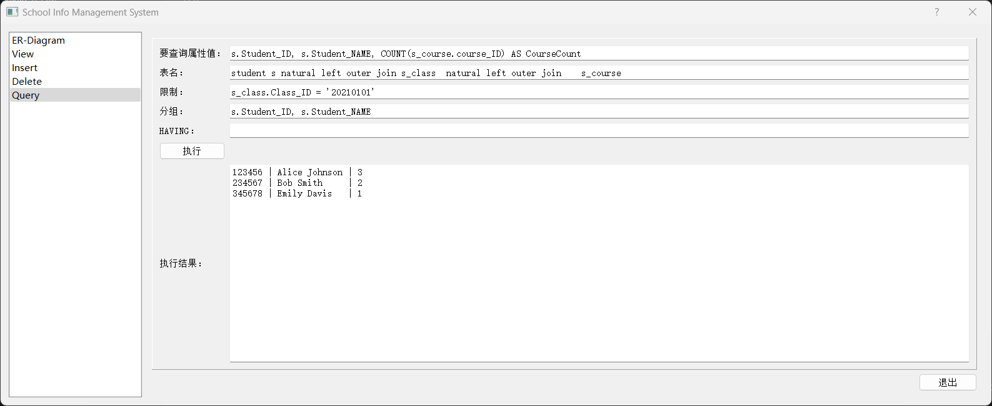
图 22 连接查询运行界面
- 嵌套查询（查询辅导员“XXX”负责的学生）
使用SQL SELECT语句，首先在子查询中找出辅导员名为'Faker'的学生所在的班号，然后在主查询中使用这些班号来获取相应的学号和学生姓名。
- SELECT s.Student_ID, s.Student_NAME
- FROM student s natural left outer join s_class
- WHERE class_ID IN (SELECT class_ID FROM student_mentor WHERE Employee_name = 'Faker')
在UI界面下显示如下：
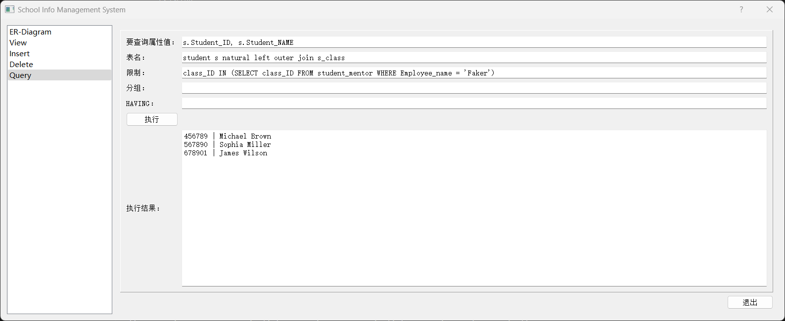
图 23 嵌套查询运行界面
- 分组查询（查看选修了至少两门课程的学生）
首先通过自然连接将学生表和选修课程表联接在一起，然后按照学号进行分组。最后，使用HAVING子句筛选出选修课程数量大于等于2的学生记录。
- SELECT s.Student_ID, COUNT(sc.course_ID) AS CourseCount
- FROM student s
- natural join s_course sc
- GROUP BY s.Student_ID
- HAVING CourseCount >= 2;
在UI界面下显示如下：
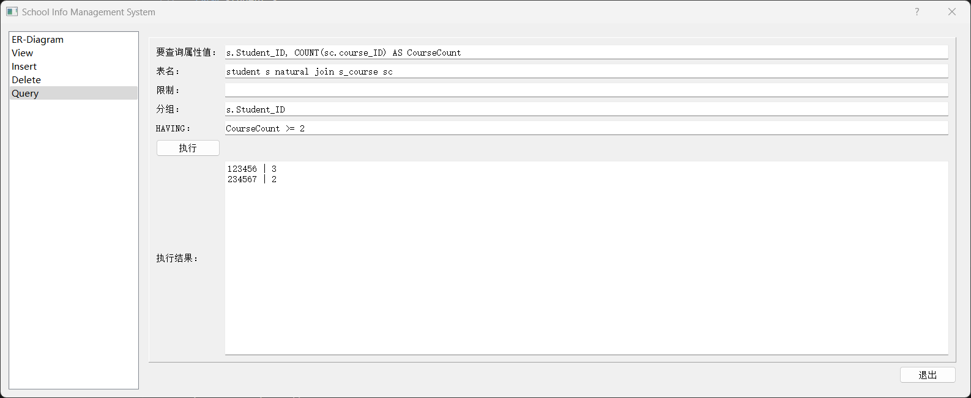
图 24 分组查询执行界面

3.7 设置触发器
本实验拟实现的触发器功能为：学生选了某课并且成绩>60的情况下，总学分=总学分+某课的学分。
因此需要首先在"student"表中添加一个名为total_credits的新列，数据类型为整数（INT），并设置默认值为0，含义为学生修读的总学分。
创建一个触发器，当在s_course表中插入新数据时触发。如果新插入的课程成绩大于60分，就从course表中获取对应课程的学分，然后更新student表中相应学生的total_credits列，将其增加新选修课程的学分。
- ALTER TABLE student
- ADD COLUMN total_credits INT DEFAULT 0;

- CREATE TRIGGER update_total_credits
- AFTER INSERT ON s_course
- FOR EACH ROW
- BEGIN
- DECLARE selected_credits INT;
- SELECT credits INTO selected_credits
- FROM course
- WHERE course_id = NEW.course_id;
- IF NEW.grade > 60 THEN
- UPDATE student
- SET total_credits = total_credits + selected_credits
- WHERE student_id = NEW.student_id;
- END IF;
- END;
而后，向"s_course"表内添加数据，触发器即会自动判断是否将学分加入学生当前信息中。例如，对学号为123456的同学添加两门课程的成绩，一门80分（2学分），一门59分（3学分）。
- INSERT INTO s_course (student_id, course_id, grade)
- VALUES ('123456', '1005', 80);

- INSERT INTO s_course (student_id, course_id, grade)
- VALUES ('123456', '1001', 59);
观察前后该生学分数对比如下图，观察得80分的课程正常加入，而59分的课程学分并未计入该生总学分，符合预期实验结果。
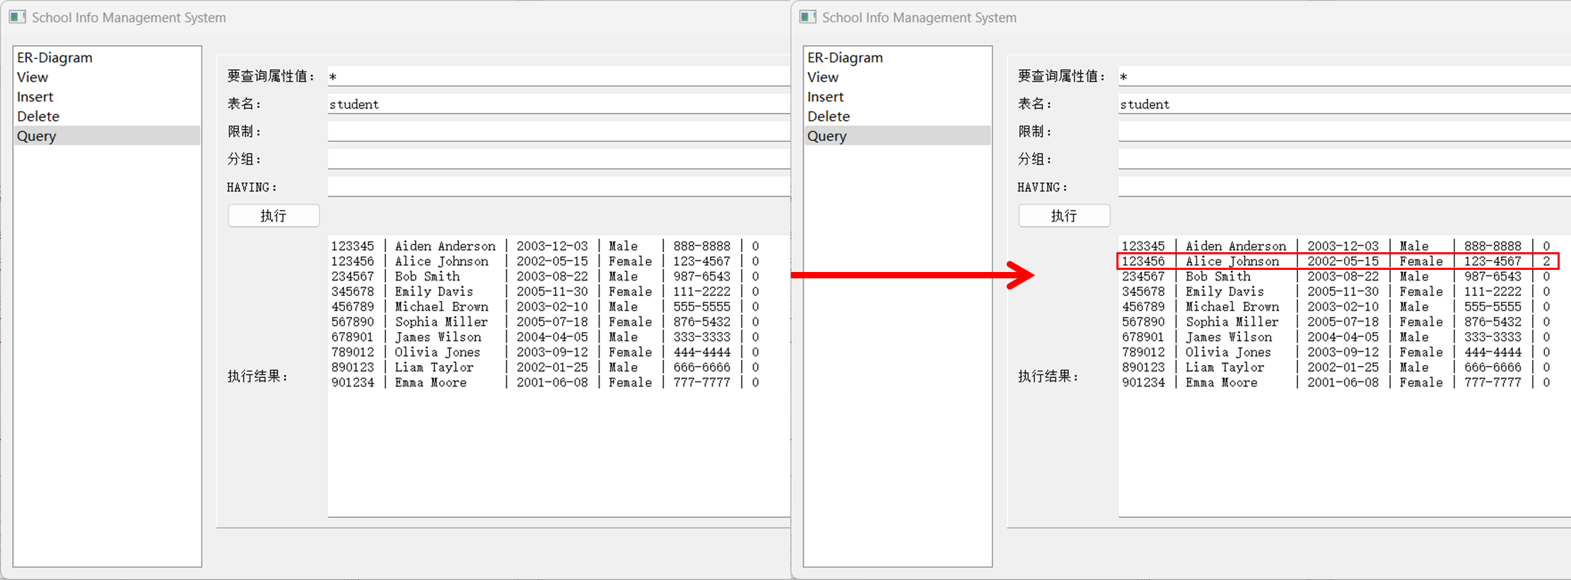
图 25 触发器效果测试

实验心得

4.1 问题解决
4.1.1 表格数据输出不对齐问题
实验中使用了“charset gbk”解决了数据输出不对齐的问题。对于数值部分未能完全输出的问题，是因为建立表格时最后一列的属性是VARCHAR(n)，并且所有的这一列的属性值的长度均未达到n。更改数据类型为CHAR或者重新定义合适的n即可解决。

4.2 实验收获
本实验完成了小型学校数据库系统的设计，并基于PyQt5和pymysql库实现用户可视化界面。首先明确用户需求绘制E-R图，然后将E-R图转换为等价的关系模式表示的数据库逻辑结构，使用SQL语言进行表的创建并设置主键约束、外键约束、空值约束。并基于此数据库完成了以下操作：

- 对常用的查询创建了4个视图，并对3个非主键属性设置了索引；
- 对不同的表格进行插入和删除的操作来验证数据库约束性的正确性。
- 实现了连接查询、嵌套查询、分组查询来；
- 实现了触发器功能，当插入新的选课信息后，对学生的总学分进行自动求和计算。
本次实验进一步巩固了概念数据库设计、SQL语言的使用等知识。进一步加深了对数据库设计相关内容的理解。

